DIAGRAMA DE FLUJO UI

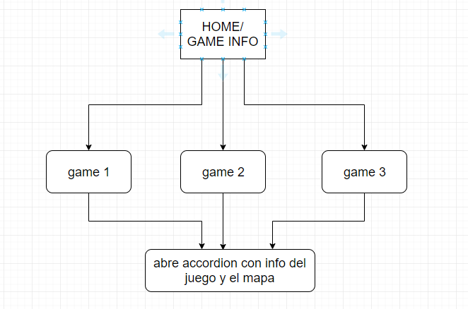

CASOS DE USO:  
Ana va seguido a ver a su nieto en los partidos, y le gustaría una aplicación para ver los horarios y locaciones donde se juegan, pero la tecnología la pone nerviosa y preferiría algo simple sin muchas pantallas.

Juan Pablo juega en uno de los equipos pero también tiene una vida social muy activa, constantemente sale con sus amigos o su novia y siempre tiene que ir desde distintos lugares a las locaciones en las que se juegan. Siempre tiene que fijarse como ir desde distintos lugares hasta donde se jugara cada partido.

Jorge tiene un hijo jugando en el equipo 2, y si bien ya sabe cómo llegar a cada una de las canchas donde se juegan, preferiría tener una aplicación con filtros para poder fijarse solamente los partidos en los que juega el equipo de su hijo y no tener que estar buscando entre todos los horarios. (pienso agregar los filtros para la próxima task).

MOCKUP

